1- هدف
هدف از تدوین این دستورالعمل، آشنایی رانندگان لیفتراک با قوانین و مقررات ایمنی لازم جهت رانندگی با لیفتراک، به منظور کاهش و یا حذف حوادث مربوطه می باشد.

2- دامنه كاربرد
کلیه رانندگان لیفتراک می بایست مطابق با این دستورالعمل اقدام نمایند.

3- مراجع
آیین نامه ایمنی ماشین های لیفتراک

4- مسئوليتها
مسئولیت اجرای صحیح این دستورالعمل به عهده کلیه رانندگان لیفتراک بوده، مسئولیت نظارت بر حسن اجرای آن نیز با مسئول مستقیم مربوطه و واحد H.S.E می باشد.

5- تعاريف
5-1 لیفتراک: ماشینی است دارای یک دکل، شاخک و ملحقات که با توجه به نوع فعالیت برای حمل و نقل، جابجایی و انبار نمودن بارها در اشکال و ظرفیت های مختلف، طراحی و ساخته می شود .

5-2 ظرفیت: حداکثر وزن بار مجاز ایمن که توسط لیفتراک جابجا می شود و توسط شرکت سازنده بر روی پلاک مشخصات لیفتراک درج شده است

5-3 ملحقات لیفتراک: کلیه تجهیزاتی که توسط شرکت سازنده و مطابق با استاندارد های لازم برای حمل و جابجایی بارهای خاص به دکل یا شاخک لیفتراک، اضافه می شود .

5-4 تجهیزات کنترلی: تجهیزاتی نظیر گیج ها، کنترل کننده ها و نشانگر سرعت که بوسیله آنها وضعیت و عملکرد لیفتراک تحت کنترل در می آید .

5-5 دنده پنج: وسیله فلزی و یا پلاستیکی تقریبا" مخروطی شکل که جهت پیشگیری از حرکت ناخواسته وسیله نقلیه در هنگام توقف، زیر چرخ قرار می گیرد .

6- روش اجرا
1 - رانندگان ليفتراك بايد آموزش های لازم در خصوص نحوه صحیح کار و عملکرد ایمن لیفتراک را فرا گرفته همچنین داراي گواهينامه ویژه لیفتراک باشند .

2 - رانندگان ليفتراك بايد هر روز قبل از انجام كار، ليفتراك مورد استفاده را بازرسي نمايند كه اين بازرسي شامل موارد زير است :
- تنظيم باد لاستيكها و بازديد چرخها .
- اطمينان از سالم بودن بوق، چراغ گردان، آژیر دنده عقب، کمربند ایمنی، آینه های بغل، تجهیزات کنترلی و شارژ بودن کپسول اطفاء حریق .
- بازديد ذخيره سوخت و روغن همچنین انجام تست نشت یابی در اتصالات گازی (در لیفتراک های گازسوز) هر روز قبل از شروع به کار و پس از تعویض سیلندر سوخت (در صورت گاز سوز بودن لیفتراک) .
- اطمينان از شارژ صحيح باطري .
- اطمينان از سالم بودن قسمت بالا برنده و متمايل كننده .

3- سوختگيري ليفتراك ها و يا تعويض كپسول هاي گاز مربوط به ليفتراك هاي گازسوز فقط بايد در مكان هايي كه بدين منظور پيش بيني شده اند انجام گيرد .

4- از كشيدن سيگار در كنار باطري هاي در حال شارژ (در لیفتراک های برقی) و محل سوختگیری لیفتراک های گازوئیلی و گازی بپرهيزيد.

5 - هرگز بيشتر از حد مجاز (بیش از ظرفیت) نبايد به لیفتراک ها، بار تحميل نمود .

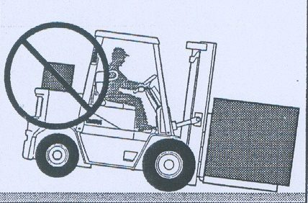
6 - هرگز جهت حفظ تعادل بار نبايد در انتهاي ليفتراك وزنه و يا افراد سوار شوند.

7 - استفاده از دو دستگاه ليفتراك براي جا به جا كردن بارهاي سنگين می باشد.

8 -قبل از بلند كردن بار بايستي نسبت به سالم بودن سكوها و استحكام آنها با توجه به وزن بار اطمينان حاصل نمود.

9- در سر بالايي ها و سرازيري ها مراقب وسيله نقليه و بار موجود در آن باشيد و هرگز در این اماکن توقف ننمایید. در صورت اجبار به توقف در این اماکن، شاخکها را کاملا " به زمین چسبانده، ترمز دستی لیفتراک را فعال کرده، لیفتراک را خاموش، سوئیچ را از روی لیفتراک برداشته و زیر چرخ مانع (دنده 5) قرار دهید.

10- در هنگام حمل بار در روی سطوح شیب دار، هنگام بالا رفتن از شیب رو به سمت جلو و هنگام پایین آمدن با بار از روی سطح شیب دار با دنده عقب حرکت کنید.
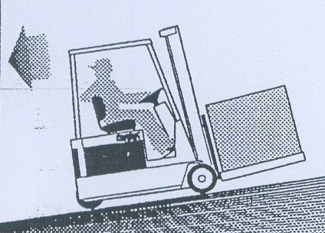
11 - در موقع عبور از محوطه دربها و راهروها، به محدودیت ارتفاع و موانع موجود توجه نموده همچنین درهنگام ورود و یا خروج از سالنها در هنگام روشن بودن هوا با بوق زدن های کوتاه و در هنگام تاریک بودن هوا با استفاده از تغییر وضعیت چراغ دستگاه، افراد و یا رانندگان وسایط نقلیه دیگر را مطلع نمایید .

12 - هرگز وسيله نقليه را روشن رها نكنيد و در موقع ترك لیفتراک، شاخکها را کاملا " به زمین چسبانده، ترمز دستی را فعال کرده، لیفتراک را خاموش و سوئیچ را از روی آن بردارید.

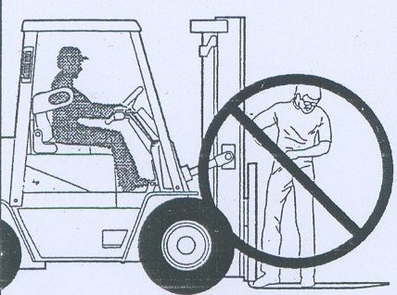
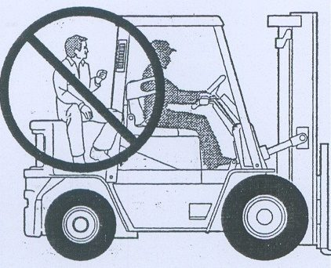
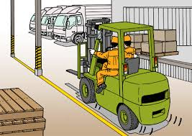
13- سوار نمودن و انتقال کارگران و دیگر افراد بوسيله ليفتراك در هر نقطه از آن كيدا" ممنوع مي باشد.

14 - در موقع حركت بدون بار، فاصله لبه پاييني شاخک از سطح زمين نبايد از 15 سانتيمتر كمتر باشد همچنین در هنگام حرکت با بار، می بایست شاخکها در حداقل ارتفاع خود (حدالمقدور همان 15 سانتیمتر) باشد .

15- از حركت سريع و دور زدن و توقف ناگهاني بايستي اجتناب گردد.
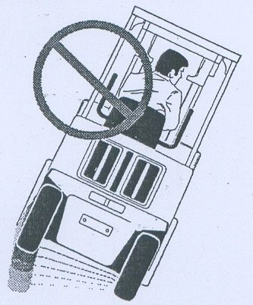

16 - بايستي اطمينان داشت كه بار متعادل بوده و در جاي خود محكم شده است تا از لغزش احتمالي و سقوط بار جلوگيري شود .

17- حداکثر سرعت مجاز جهت رانندگی بالیفتراک در مسیرهای اصلی 10 کیلومتر در ساعت ( تقریبا معادل تند راه رفتن یک نفر ) و در تقاطع ها 5 کیلومتر در ساعت می باشد .

18- بايد در طول مسير سرعت ليفتراك را ثابت نگاه داشت .

19- هرگز از گوشی موبایل و هندس فری در حین رانندگی استفاده نکنید. در صورت نیاز به صحبت با بیسیم و یا تلفن همراه در مکان مناسب به لحاظ آیین نامه راهنمایی و رانندگی توقف نمایید.

20 - خوردن، آشامیدن، مطالعه کردن، استعمال دخانیات، استفاده از داروهای خواب آور و هر گونه شوخی و اعمال غیر ایمن که باعث عدم تمرکز می گردد، حین رانندگی با لیفتراک ممنوع می باشد.

21 - ایستادن افراد در زیر شاخک لیفتراک ممنوع می باشد.

22 - راننده میبایست پس از خاموش کردن لیفتراک و تا استفاده مجدد از آن شیر اصلی روی سیلندر گاز را ببندد. (در صورت گاز سوز بودن لیفتراک)

23- حدالمقدور در روزهای برفی و یا هنگامی که کف محوطه به دلیل بارندگی و برودت هوا یخ زده می باشد، از کار و جابجایی در محیطهای باز خود داری نموده ، در صورت نیاز از زنجیر چرخ استفاده نمایید.

24- استفاده از شیشه جهت کابین لیفتراک ممنوع بوده میبایست از طلق های شفاف (ترجیحا" از نوع ضد اشعه (UV استفاده نمود.

25- کلیه لیفتراکها می بایست مجهز به اطاقک ایمن راننده، چراغ گردان هشدار دهنده، آژیر دنده عقب، کپسول آتش نشانی، کمربند ایمنی، آینه های بغل و تجهیزات کنترلی بوده، همچنین برای کار در تاریکی به چراغ های مناسب جلو و عقب با نور کافی تجهیز گردند. راننده میبایست در صورت بروز نقص در هر یک از این موارد، مراتب را سریعا" به مسئول خود و واحد H.S.E اطلاع دهد.

26- راننده می بایست همواره در مسیرهایی که جهت تردد وسایط نقلیه مشخص شده است، حرکت نماید.

27- انجام هر گونه جوشکاری، هوا کاری، برشکاری و یا سوراخکاری بر روی شاخک لیفتراک ممنوع بوده همچنین انجام چنین عملیاتی در هر قسمت دیگر از دستگاه می بایست پس از کسب تاییدیه از واحد فنی و پس از آن ، اخذ تاییدیه از واحد H.S.E انجام گردد .

28- دریافت گواهینامه سلامت به صورت سالیانه جهت کلیه لیفتراکها الزامی می باشد .

29 – در صورتی که لیفتراک یا بار آن به هر علت دچار عدم تعادل یا واژگونی گردد، راننده نباید تا رفع کامل خطر از داخل کابین خارج گردد.

30 – توقف لیفتراک در مقابل تاسیسات مربوط به گاز، برق، آتش نشانی، پله ها و درب ها و در مسیر خروج اضطراری همچنین در مقابل تجهیزات امدادی مثل جعبه کمک های اولیه، ممنوع است .

31- در حمل و نقل و جابجایی بارهایی که راننده از دید کافی برخوردار نمی باشد، انتخاب روش های ایمن برای جابجایی بار الزامی است. مثلا در صورتي كه به هنگام بالا رفتن از شيب ديد كافي نداشتيد از افراد كمكي استفاده كنيد.
32 – حمل و جابجایی بارهای با طول زیاد و یا دارای نوسان باید در پایین ترین حد ممکن و با رعایت کلیه مسائل ایمنی صورت پذیرد .

33 – جابجایی و حمل بار در صورتی که باعث عدم تعادل بار یا لیفتراک گردد، ممنوع است.

34 - توجه به نکات ذیل در حین حمل بار الزامی است:
- شاخك ها را تا جائي كه امكان دارد از هم دور كنيد تا بار روي دو شاخك متعادل قرار گيرد.
- هرگز با يك شاخك باري را بلند نكنيد.
- هميشه بار را با احتياط تخليه كنيد.
- باري را كه بالاتر از ميله هاي محافظ پشت بار است را حمل نكنيد.
35 – ترمز ناگهانی لیفتراک برای تخلیه بار، اکیدا" ممنوع است .

36 – برای جابجایی بار، نباید آن را با شاخک لیفتراک به جلو هل داد .

37 – استفاده از لیفتراک و اجزای آن به عنوان نردبان و یا جایگاه کار کارگران، ممنوع است .

38 – راننده لیفتراک باید از رانندگی با دستها و کفش های خیس، روغنی و یا آغشته به مواد لغزنده، خودداری نماید .

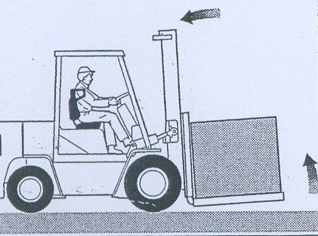
39 – در هنگام حمل و جابجایی بار، ایجاد زاویه منفی دکل (اصطلاحا" سینه دادن) برای جلوگیری از سقوط بار از روی شاخک ها، الزامی است .

40 – قرار گرفتن نوک شاخک ها بر روی زمین برای تخلیه بار، الزامی است .

41 – در فضاهای بسته که فاقد سیستم تهویه مناسب است، استفاده از لیفتراک های با موتور احتراقی ممنوع بوده و باید از لیفتراک های برقی استفاده گردد .

42 – در زمان تعویض سیلندر گاز همچنین بازدید و تعویض باطری، کارگران مربوطه می بایست از وسایل حفاظت فردی مناسب از جمله کفش ایمنی، دستکش ضد حلال، شیلد حفاظتی و لباس کار استفاده نمایند .

43 – توقف لیفتراک های گاز سوز در مجاورت شعله های باز، راه پله، ورودی زیر زمین، کف شوی فاضلاب، چاله سرویس و کلیه اماکنی که احتمال تجمع گازهای ناشی از نشت گاز سیلندر لیفتراک را دارند، ممنوع است .

44 – به منظور پیشگیری از خطر انفجار و اشتعال، تعویض سیلندرهای گاز باید با موتور خاموش (در هنگام خاموش بودن لیفتراک) و در خارج از محیط سربسته کارگاهی، با نظارت مسئول مربوطه و با رعایت کلیه مقررات ایمنی، صورت پذیرد.

45- هرگز به صورت مورب از شيب حركت نكنيد زيرا امكان غلتيدن ليفتراك وجود دارد.

46- استفاده از شعله باز برای نشت یابی گاز در لیفتراک های گاز سوز، اکیدا" ممنوع است .

47- استفاده از لباس کار دو تکه و کفش ایمنی ساق کوتاه به حالت تمام پوش و نه پاشنه خواب، حین رانندگی الزامی می باشد .

48- نصب لوح فلزی حاوی مشخصات فنی و پلاک بر روی بدنه لیفتراک همچنین همراه داشتن دستورالعمل ایمنی کار با لیفتراک (همین دستورالعمل) به نحویکه مانع دید راننده نباشد، الزامی است.

49 – هرگز در هنگام رانندگی دست، پا و یا سایر قسمت های بدن را از کابین راننده خارج ننمایید.

50- توجه و استفاده از جدول بارگذاری متناسب با ظرفیت لیفتراک که در ذیل آمده الزامی می باشد .

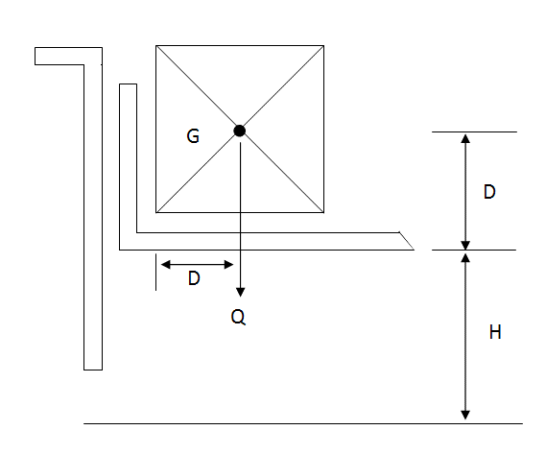
لیفتراک 3 تن
 | ( میلیمتر ) D
 | 500 | 600 | 700
( میلیمتر ) H | ظرفیت بار برداری مجاز ( کیلو گرم )
3300 | 3000 | 2680 | 2410
4800 | 2560 | 2150 | 1810

G : مرکز ثقل بار
D : :فاصله عمودی نوک شاخک تا مرکز ثقل بار و فاصله افقی انتهای شاخک تا مرکز ثقل بار
H : ارتفاع شاخک از زمین

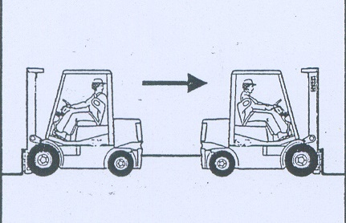
- هیچ خودرویی را توسط ليفتراك كشيده و يا هل ندهيد.

- هرگز در جائي كه كار با ليفتراك ممنوع است كار نكنيد.

- به كليه هشدارها و علائم راهنمايي و رانندگي توجه كنيد.

- در مكان هايي كه نزديك عابران پياده است سرعت را كم نموده و از بوق استفاده كنيد.

- از ترمز كردن در پيچ ها بپرهيزيد زيرا خطر چپ شدن ليفتراك را به همراه دارد.

- فاصله با وسيله نقليه جلوئي را حفظ كنيد.

- هرگز در حالتي كه دكل ليفتراك در بالا قرار گرفته است آن را ترك نكنيد.

- از ليفتراك به عنوان سكوي ايستادن و قرار گرفتن بر روي آن استفاده نكنيد.

- در صورت وجود ليفتراك برقي براي شارژ مجدد از شارژر مربوطه استفاده و پس از تكميل شدن ظرفيت آن را از شارژر خارج نمائيد.

- شارژ مجدد باطري ها بايد شخصاً توسط راننده انجام گيرد. شارژ و تعميرات باطري ها بايد توسط فرد كار آزموده و در اتاق هاي مخصوص انجام گيرد.

- به منظور جلوگيري از بروز حساسيت هاي پوستي، از دست فاقد دستكش پلاستيكي براي بستن درب هاي باطري استفاده نكنيد.

- به هنگام تعمیرات لیفتراک ها :
- هرگز در زير بارهاي بلند شده از سطح زمين توسط ليفتراك، اقدام به تعمير و يا تعويض قطعات نكنيد، در صورت اجبار زير قسمت بالابرنده دكل و ريل هاي داخلي را ببنديدكه امكان پائين آمدن آن وجود نداشته باشد.
- هرگونه تعمير و يا تعويض قطعات بايد توسط فرد آموزش ديده انجام گيرد.
- تجهيزات و كليدهاي ايمني هرگز نبايد از وسيله نقليه جدا و يا خارج از مدار فعاليت قرار گيرند.
- جهت هر گونه كنترل، تعمير، تعويض قطعه و يا تغييري بر روي ليفتراك، با شركت سازنده و يا فرد متخصص تماس بگيريد.
63- برای پارک کردن لیفتراک ها :
- ليفتراك را فقط در محل هاي مجاز پارك كنيد.
- شاخك ها را به هنگام پارك روي زمين قرار دهيد.
- دكل را از وضعيت قائم تا انتها به طرف جلو ببريد.
- ترمز دستي را بكشيد.
- دسته دنده را در حالت (N) قرار دهيد.
- كليد استارت را در وضعيت خاموش قرار (OFF) دهيد.
- سوویچ را بيرون بياوريد.

تذکر: بازنگری این دستورالعمل به صورت سه سال یکبار بوده و در صورت خریداری لیفتراکهای جدید با سیستم های متفاوت و یا ظرفیتهای جدید، دستورالعمل مورد بازنگری قرار می گیرد، همچنین در صورتی که فاکتورهای جدیدی نیز در ارزیابی های ریسک ایمنی و بهداشت حرفه ای همچنین ارزیابی جنبه های زیست محیطی به عمل آمده، مشاهده و یا گزارش گردد، دستورالعمل بازنگری خواهد شد.

7- توزيع نسخ
نسخه اصلی این دستورالعمل نزد واحد تضمین کیفیت نگهداری و بروزآوری می شود.

8- ضمائم
ندارد.

